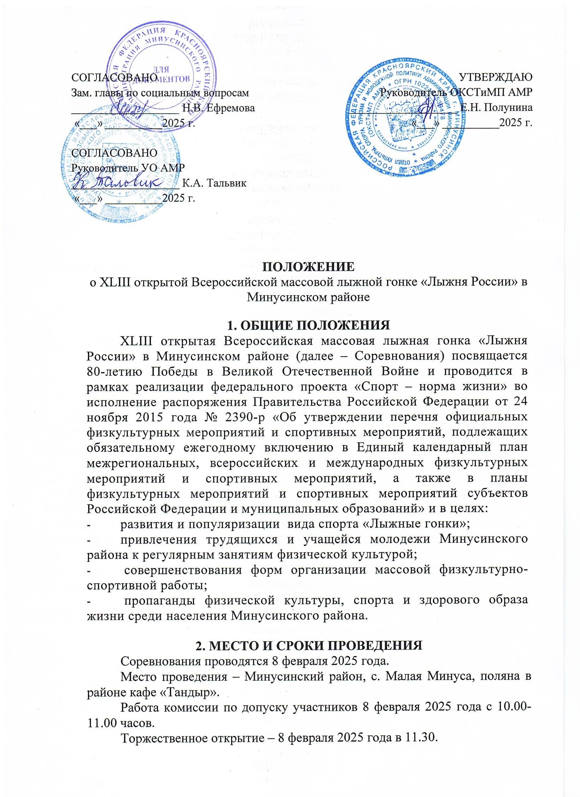

|  |  |
| --- | --- |
|  |  |

**3. ОРГАНИЗАТОРЫ МЕРОПРИЯТИЯ**

Общее руководство подготовкой и проведением Соревнований осуществляет отдел культуры, спорта, туризма и молодежной политики администрации Минусинского района (далее – ОКСТиМП АМР).

Непосредственное проведение Соревнований возлагается на главную судейскую коллегию (далее – ГСК).

Главный судья Соревнований – Бушмакин Александр Дмитриевич, главный специалист по спорту ОКСТиМП АМР, тел. 8(391-32) 2-01-50,   
e-mail: [ipraminraion@mail.ru](mailto:ipraminraion@mail.ru)

Для подготовки Соревнований создается Организационный комитет (далее – Оргкомитет) (Приложение 1).

Оргкомитет осуществляет следующие функции:

- рассматривает заявки на участие в Соревнованиях, принимает решение о допуске команд к участию в Соревнованиях;

- осуществляет контроль за работой ГСК;

- совместно с ГСК рассматривает протесты, поданные командами;

- готовит отчет о проведении Соревнований.

Главная судейская коллегия осуществляет следующие функции:

- организует проведение Соревнований;

- оценивает выступление участников;

- рассматривает совместно с Оргкомитетом протесты участников.

**4. ТРЕБОВАНИЯ К УЧАСТНИКАМ И УСЛОВИЯ ИХ ДОПУСКА**

В VIP забеге участвует руководство администрации района, главы сельсоветов, руководители отделов и управлений администрации Минусинского района, директора учреждений и предприятий, депутаты.

Состав делегации от СОШ Минусинского района 18 человек, в том числе 16 участников (по 2 юноши и 2 девушки в каждой возрастной группе), 1 преподаватель физической культуры и 1 руководитель делегации, от ООШ Минусинского района 18 человек, в том числе 16 участников (по 2 юноши и 2 девушки в каждой возрастной группе), 1 преподаватель физической культуры и 1 руководитель делегации.

Увеличение состава делегации от СОШ и ООШ допускается при согласовании с Управлением образования Минусинского района (Анисимова З.А.) и Главным судьей соревнований (Бушмакин А.Д.).

От ФСК по месту жительства Минусинского района к участию в лыжной гонке допускаются все желающие.

Дистанции Соревнований

|  |  |
| --- | --- |
| Дистанция | Возрастная категория |
| 500 м | VIP забег |
| 500 м  500 м | Девушки (2014-2015 г.р.)  Юноши (2014-2015 г.р.) |
| 1000 м  1000 м | Девушки (2012-2013 г.р.)  Юноши (2012-2013 г.р.) |
| 1000 м  2000 м | Девушки (2010-2011 г.р.)  Юноши (2010-2011 г.р.) |
| 2000 м  2000 м | Девушки (2008-2009 г.р.)  Юноши (2008-2009 г.р.) |
| 2000 м  3000 м | Женщины (2007 г.р. и старше)  Мужчины (2007 г.р. и старше) |

**5. ПРОГРАММА МЕРОПРИЯТИЯ**

I этап - Соревнования проходят в образовательных учреждениях Минусинского района c 22 по 29 января 2025 года. Победители и призеры, не принявшие участие в первом этапе, для участия во втором не допускаются.

II этап - с 3 по 6 февраля 2025 года работа комиссии по допуску участников в Минусинском районе, город Минусинск, ул. Мартьянова 40.

III этап – 8 февраля 2025 года муниципальный этап соревнований среди чемпионов и призеров образовательных учреждений, а так же жителей Минусинского района.

10:00 - 11:00 Регистрация участников в день соревнований;

11:00 - 11:30 Распределение участников по стартовым карманам;

11:30 - 12:00 Официальная церемония открытия;

12:00 - Старт на дистанции;

14:00 - 14:30 Церемония награждения победителей и призеров;

14:30 - 15:00 Официальная церемония закрытия.

**В рамках Соревнований пройдет сдача норм ВФСК «ГТО», для регистрации показанного результата необходимо в заявку вписать УИН.**

**6. УСЛОВИЯ ПОДВЕДЕНИЯ ИТОГОВ**

Определение победителей и призеров Соревнований осуществляется по лучшему результату времени.

Общеобразовательным школам до **6** февраля 2025 года необходимо направить краткую информацию о проведении I этапа Соревнований (фактическое кол-во участников, список участников, список почетных гостей, особенности старта, фотоотчет до 10 фото) на e-mail: ipraminraion@mail.ru или cdtmr@yandex.ru.

**7. НАГРАЖДЕНИЕ**

Участники Соревнований, занявшие I - III места в каждой возрастной группе, награждаются медалями и грамотами ОКСТиМП администрации Минусинского района.

Победителям и призерам Соревнований вручается сувенирная продукция Минспорта России.

**8. УСЛОВИЯ ФИНАНСИРОВАНИЯ**

Расходы, связанные с проведением Соревнований (награждение, оплата работы судий и комендантской бригады, медработника, аренда или услуги спортивных сооружений, приобретение материальных запасов, канцелярия) производятся за счет МБУ «ЦФКиС «Енисей» Минусинского района».

**9. ОБЕСПЕЧЕНИЕ БЕЗОПАСНОСТИ УЧАСТНИКОВ И ЗРИТЕЛЕЙ**

Обеспечение безопасности участников и зрителей осуществляется согласно официальным требованиям Правил обеспечения безопасности при проведении официальных спортивных соревнований, утвержденных постановлением Правительства Российской Федерации от 18.04.2014 г. №353, а также требованиям правил вида спорта «Лыжные гонки».

Оказание скорой медицинской помощи и допуск участников осуществляется в соответствии с приказом Министерства здравоохранения Российской Федерации от 01 марта 2016 г. № 134н «О Порядке организации оказания медицинской помощи лицам, занимающимся физической культурой и спортом (в том числе при подготовке и проведении физкультурных мероприятий и спортивных мероприятий), включая порядок медицинского осмотра лиц, желающих пройти спортивную подготовку, заниматься физической культурой и спортом в организациях и (или) выполнить нормативы испытаний (тестов) Всероссийского физкультурно-спортивного комплекса «Готов к труду и обороне».

**10. СТРАХОВАНИЕ УЧАСТНИКОВ**

Участие во Всероссийских соревнованиях осуществляется только при наличии полиса (оригинала) о страховании жизни и здоровья от несчастных случаев, который представляется в комиссию по допуску участников на каждого участника Соревнований в день приезда.

**Участники не имеющие полиса (оригинала) о страховании жизни и здоровья от несчастных случаев к Соревнованиям не допускаются.**

**11. ПОДАЧА ЗАЯВОК НА УЧАСТИЕ**

Комиссия по допуску участников в Минусинском районе работает с 3 по 6 февраля 2025 г. и 8 февраля 2025 г. с 10:00 до 11:00.

Каждый участник Соревнований должен представить в комиссию по допуску участников следующие документы:

* паспорт или свидетельство о рождении;
* полис обязательного медицинского страхования;
* медицинское заключение;
* полис о страховании жизни и здоровья от несчастных случаев.

Предварительные заявки на участие от организаций Минусинского района, по прилагаемой форме (приложение 2) с указанием возрастной группы и дистанции принимаются МБУ ЦФКиС «Енисей» Минусинского района (эл. адрес: skenisei@bk.ru) до **06.02.2025**.

Предварительные заявки на участие от общеобразовательных школ Минусинского района, по прилагаемой форме (приложение 2) с указанием возрастной группы и дистанции принимаются МКОУ ДО «Минусинский районный ЦДТ» (эл. адрес: [**cdtmr@yandex.ru**](https://e.mail.ru/compose?To=cdtmr@yandex.ru)) до **06.02.2025**.

После предоставления предварительных заявок, комиссией по допуску, участникам будут присвоены номера.

**Команды школ, не подавшие предварительные заявки, к Соревнованиям допущены не будут.**

Все участники обязательно должны иметь допуск врача на участие в соревнованиях.

Заседание ГСК с представителями команд по организации и проведению Соревнования состоится в день проведения Соревнования в 11.00, с. Малая Минуса, поляна в районе кафе «Тандыр».

Дополнительную информацию об участии в Соревнованиях, сроках и месте проведения можно получить по телефону 8(391-32)2-01-50,   
Бушмакин Александр Дмитриевич, главный специалист по спорту ОКСТиМП.

Петренко Денис Сергеевич, директор МБУ «ЦФКиС «Енисей» Минусинского района», тел. 89835767746.

Данное положение является официальным вызовом на соревнования.

Приложение № 1

СОСТАВ

Организационного комитета по проведению XLIII открытой Всероссийской массовой лыжной гонки «Лыжня России» в Минусинском районе

|  |  |
| --- | --- |
|  |  |
| ПОЛУНИНА Елена Николаевна | Руководитель отдела культуры, спорта, туризма и молодежной политики администрации Минусинского района |
| ТАЛЬВИК Кирилл Александрович  БУШМАКИН Александр Дмитриевич | Руководитель управления образования Минусинского района  Главный специалист по спорту отдела культуры, спорта, туризма и молодежной политике администрации Минусинского района   |  |  | | --- | --- | |  |  | |
| ПЕТРЕНКО Денис Сергеевич | Директор МБУ «ЦФКиС «Енисей» Минусинского района |
| КАЗАКОВ Олег  Игоревич | Директор МБУ ДО «Спортивная школа Минусинского района» |
| САРАНИНА Олеся Валерьевна | Директор МБУК «МЦКС «Факел» |
| АНИСИМОВА Зоя Анатольевна | Директор МКОУ ДО «Минусинский районный ЦДТ» |

Приложение № 2

ЗАЯВКА

на участие в XLIII открытой Всероссийской массовой лыжной гонке «Лыжня России» в Минусинском районе

__________________________________________________________________

Организация: (полное наименование в соответствии с уставом организации)

Адрес организации:____________________________________

Телефон организации:__________________________________

Е-mail:_________________________

Сайт организации:_____________________________________

|  |  |  |  |  |  |
| --- | --- | --- | --- | --- | --- |
| № п-п | Фамилия, имя, отчество | УИН ГТО | Дата рождения (дд.мм.гггг.) | Возрастая категория | Виза врача |
| 1 | ФИО без сокращений |  |  |  | Допущен подпись врача, дата, печать напротив каждого участника соревнований |
| 12 |  |  |  |  |  |

Допущено к XLIII открытой Всероссийской массовой лыжной гонке «Лыжня России» в Минусинском районе ______________ спортсменов

(прописью)

Врач ____________________________________ _____________________

(Ф.И.О. полностью) (подпись)

(М.П. медицинского учреждения)

Руководитель делегации _____________________________________ сот. тел

(Ф.И.О. полностью, подпись)

Правильность заявки подтверждаю:

Директор организации _______________________ сот. тел

«____» ___________ 2025 г. (Ф.И.О. полностью, подпись)

Приложение № 3

В ГСК XLIII открытой Всероссийской массовой лыжной гонки «Лыжня России» в Минусинском районе

Согласие

Я, _________________________________________________________________

зарегистрированный (ая) по адресу:___________________________________

__________________________________________________________________

документ, удостоверяющий личность: _________________________________

__________________________________________________________________

(сведения о дате выдачи указанного документа и выдавшем его органе).

в соответствии с требованиями ст. 9 Федерального закона Российской Федерации от 27 июля 2006 г. Мг152-ФЗ «О персональных данных», подтверждаю свое согласие на обработку ГСК и комиссии по допуску участников моих персональных данных и данных моего ребёнка в связи с участием

_______________________________________________________________________

Ф.И.О. ребёнка

в XLIII открытой Всероссийской массовой лыжной гонке «Лыжня России», при условии, что их обработка осуществляется уполномоченным лицом, принявшим обязательства о сохранении конфиденциальности указанных сведений.

Предоставляю комиссии по допуску участников право осуществлять все действия (операции) с моими персональными данными и данными и фото моего ребенка, включая сбор, систематизацию, накопление, хранение, обновление, изменение, использование, обезличивание, блокирование, размещение в сети интернет, СМИ, уничтожение. ГСК и комиссия по допуску участников вправе обрабатывать мои персональные данные и данные и фото моего ребёнка посредством внесения их в электронную базу данных, списки и другие отчётные формы.

Разрешаю публикацию фотографий и результаты участия в XLIII открытой Всероссийской массовой лыжной гонке «Лыжня России», моего ребенка, в СМИ и сети интернет.

Передача моих персональных данных и данных моего ребенка иным лицам или иное их разглашение может, осуществляется только с моего письменного согласия.

Я оставляю за собой право отозвать свое согласие посредством составления соответствующего письменного документа, который может быть направлен мной в адрес рабочей группе и комиссии по допуску участников по почте заказным письмом с уведомлением о вручении.

В случае получения моего письменного заявления об отзыве настоящего согласия на обработку персональных данных, ГСК и комиссия по допуску участников обязана прекратить их обработку и исключить персональные данные из базы данных, в том числе электронной, за исключением сведений о фамилии, имени, отчестве, дате рождения.

Настоящее согласие дано мной «__» __________ 2025 года.

Подпись: _______________________________/ __________________________/